NiFi TP 5 DataRouting
Johny Lin ESILV Promo 2021

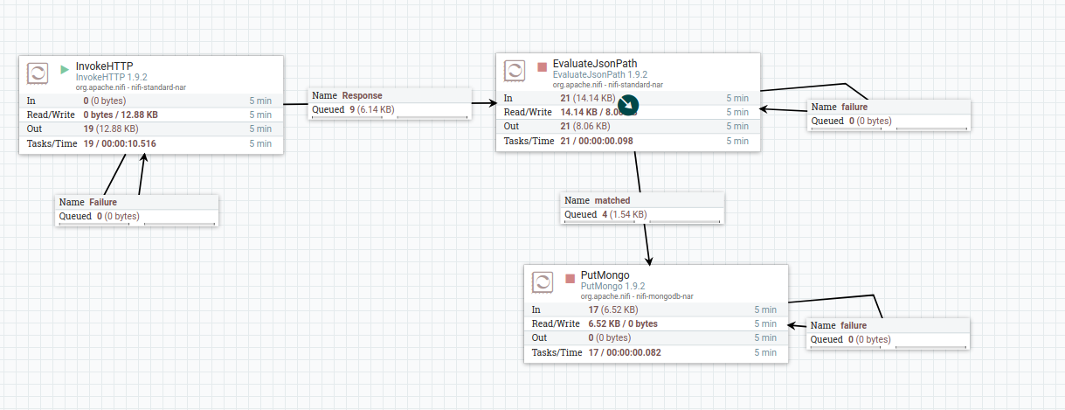
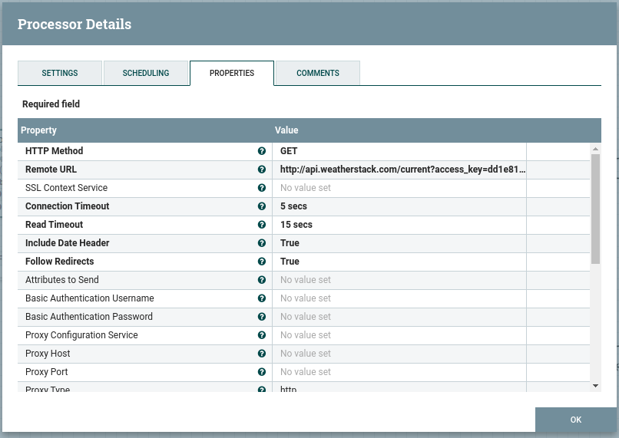

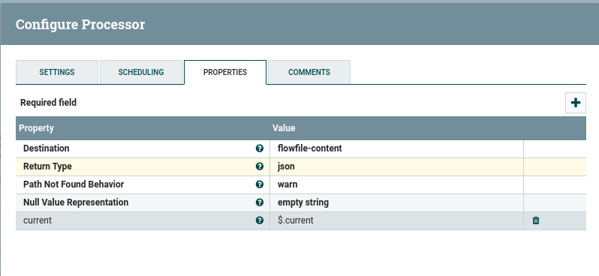

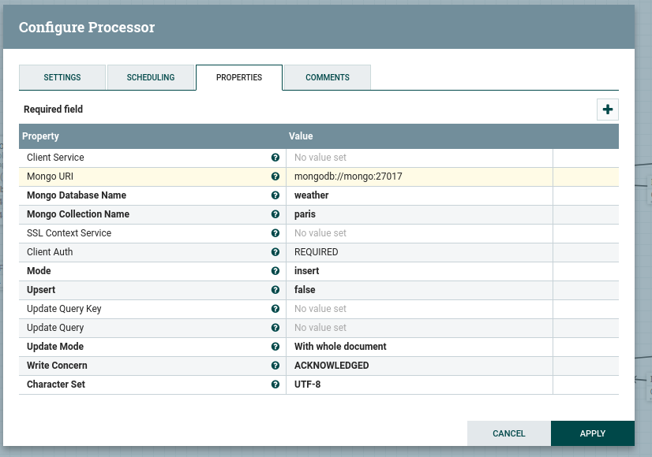

2 Docker compose : Un pour TP5 NiFi et un autre TP4 Mongodb/Mongodbexpress
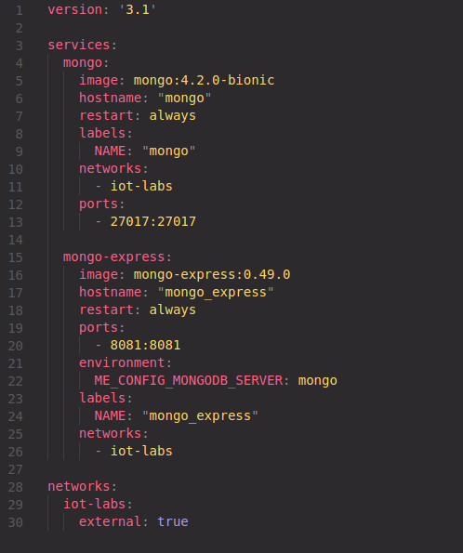
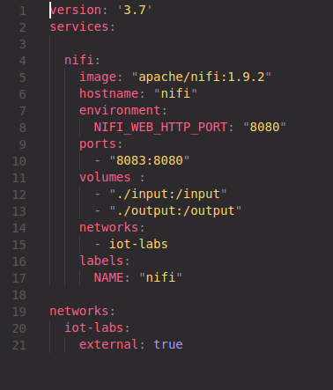

Mongodb Express : http://localhost:8081/
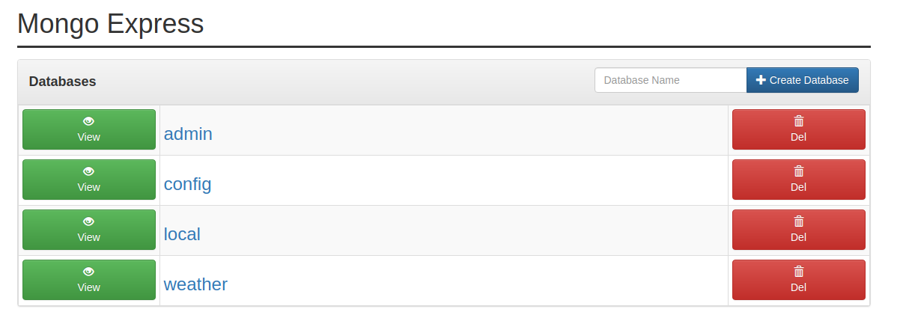
Créer une database weather → une collection Paris

Puis lancer les processeurs NiFi.
Les données sont filtrées par le evaluate json, seul l’objet current est récupéré par le processeur pour être envoyer au serveur mongodb.

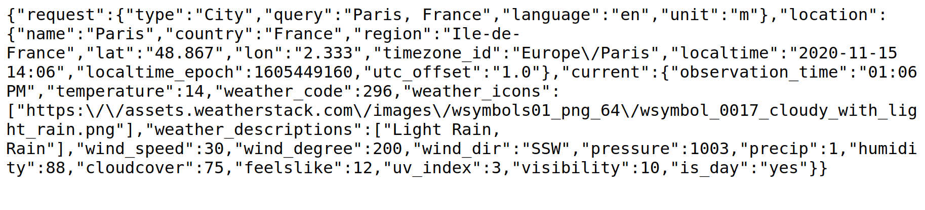
Les données brut de la requete de l’api weather :
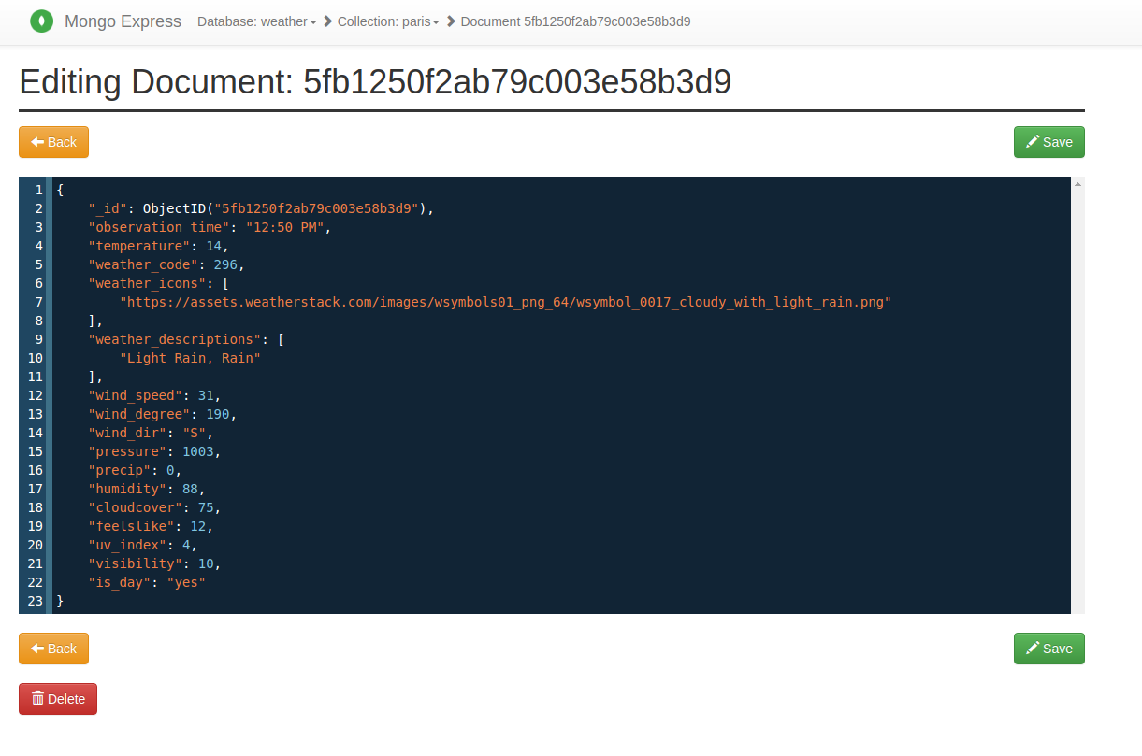
Les données filtrées envoyés sur le serveur mongodb

